何组甲骨新缀十九组
郑州大学古籍研究所 张军涛

笔者在对何组卜辞进行整理的过程中，新缀合了何组甲骨十九组，兹录于下以请教于方家。
第一组：《合集》27269+《合集》27515
《合集》27269即《甲编》2696，《合集》27515即《甲编》2671，这两片都于1929年秋冬之季第3次发掘所得，皆出土于大连东，原骨皆现藏台湾中央研究院历史语言研究所。这两片内容、字形一致，牢字都写作“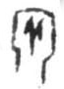”形，吉字都写作“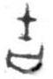”，两片断痕结合紧密，《合集》27515片下面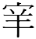字的外框之形的右下部可与《合集》27269片上部残笔画密合。其释文为：
乙卯卜，贞：其又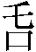且丁五？大吉。/贞：其三？/戊午卜，贞：其又匕己？ 吉。 一/贞：其小？ 二 /贞：其一牛？三 /壬戌卜，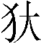贞：今日不雨？/□□卜，□[贞：今]日不[雨]？

第二组：《合集》30401+《补编》10356
《补编》10356即《缀新》59，也即《合集》27675+28173，为严一萍先生缀合，在严缀的基础上加缀《合集》30401。《合集》27675即《甲编》2666，《合集》28173即《甲编》2613，《合集》30401即《甲编》2585＋2604。《甲编》的这四片皆于1929年秋冬之季第3次发掘所得，皆出土于大连东，原骨皆现藏台湾中央研究院历史语言研究所。这四片内容、字形一致，《合集》30401与《补编》10356断痕结合紧密，《合集》30401片顶部的岳字上部和《补编》10356底部残存笔画密合。其释文为：
癸丑卜，何贞：其又于夒？/癸丑卜，何贞：于河？ /癸丑卜，何：于…/癸丑卜，何贞：于岳？/癸丑卜，何贞：于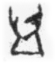？/癸丑卜，何贞：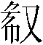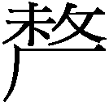？/甲子卜，何。一/甲子卜，何。二 /丙戌…贞：其…

第三组：《合集》27147+《合集》29500

《合集》27147即《甲编》2581+2609，《合集》29500即《甲编》2632。《甲编》的这三片皆于1929年秋冬之季第3次发掘所得，皆出土于大连东，原骨皆现藏台湾中央研究院历史语言研究所。这三片内容、字形一致，《合集》27147之亥字残去上部，其与《合集》29500底部残存笔画密合。其释文为：
癸亥卜，彭贞：大乙、且乙、且丁眔饗？ 一 /癸亥卜，贞：隹大乙眔且乙即？ 二 /癸亥卜，贞：且丁其…日饗？/癸亥卜，贞：叀勿？ 一 /癸亥卜，贞：弜勿？/…贞：大乙、且乙眔饗？/…饗？

第四组：《合集》27302+《合集》27649
《合集》27302即《甲编》2772，《合集》27649即《甲编》2734。《甲编》的这两片皆于1929年秋冬之季第3次发掘所得，皆出土于大连坑，原骨皆现藏台湾中央研究院历史语言研究所。这两片内容、字形一致，《合集》27302的两条卜辞的兆序从下向上依次为“一”、“二”，与《合集》27649的卜辞兆序“三”相连，《合集释文》释《合集》27649为“甲寅卜，彭贞：其鄉多子？三”，《合集》27649与《合集》27302缀合后可知《合集释文》语序有些不妥。缀合后的释文为：
戊辰卜，壴贞：又来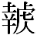自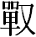，今日其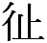于且丁？ 一/贞：于来丁？ 二/贞：其鄉于且丁、多子？ 三/甲寅卜，彭…/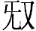之叀莫？

第五组：《合集》27010+《合集》28156
《合集》27010原著录为《京》4149，选用《善》1418，原骨现藏中国国家图书馆。《合集》28156即《甲编》1927，为1929年秋冬之季第3次发掘所得，出土于大连坑，原骨皆现藏台湾中央研究院历史语言研究所。两骨断痕契合，《合集》27010之字下半部和《合集》28156之字上半部密合。其释文为：
贞：五羁…伐卯…/贞：羁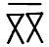五羁，王受又？

第六组：《补编》8816+《合集》31618
《补编》8816即《契》479，原甲现藏地不明。《合集》31618选用《南博拓》1139，原著录号为《虚》255，原甲现藏南京博物院。两片断痕密合，字形一致，皆属何组二类，都是贞人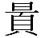的卜夕辞，卜夕辞皆作“干支卜，某贞：今夕亡尤”。何组卜夕辞作此文例者仅10余条，其皆属何组二类。其释文为：
乙…今[夕]亡[尤]？/□丑卜，[贞]：今夕[亡]尤？/丙□[卜]，[贞]：今[夕]亡尤？/□□卜，[贞]：今夕[亡]尤？

第七组：《合集》31541正+《合集》29722
《合集》31541正原著录号为《旅博》1376正，原骨现藏旅顺博物馆。《合集》29722原著号为《历拓》4246，原骨现藏故宫博物院。两片龟甲皆为“在七月”卜夕，于龟甲之千里路处契合。其释文为：
壬戌卜，何贞：今夕亡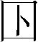？才七月。/ …今夕[亡]？/己酉卜， 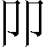贞：今夕亡？才七月。

第八组：《合集》27883+《合集》27712
《合集》27883即《甲编》1033，为1929年秋冬之季第3次发掘所得，出土于横十三丙北支二北支，原甲现藏台湾中央研究院历史语言研究所。《合集》27712原著录号为《京》4836，选用《善》18331，原甲现藏中国国家图书馆。两甲密合，字形一致，皆有贞人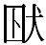的卜辞，“癸巳”两条卜辞为左右对贞，兆序都为二。缀合后其释文为：癸巳卜，□贞：其…令小臣…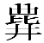？二/……/癸巳…贞…其… 二/…贞…巳…学？

第九组：《合集》31580+《合集》27713
《合集》31580即《甲编》1306，《合集》27713即《甲编》1384，两甲为1929年秋冬之季第3次发掘所得，分别出土于大连坑、大连东，原甲皆现藏台湾中央研究院历史语言研究所。两甲密合，字形统一，分别残存贞人的卜夕辞一条。缀合后其释文为：
□午卜，[贞：今]夕亡？/□午卜，[贞：今]亡[]？

第十组：《合集》27150+《合集》30532
《合集》27150原著录号为《前》1.47.3，原骨现藏地不明。《合集》30532原著录号为《北图》4983，又见于《文捃》693，原骨现藏中国国家图书馆。两骨卜辞字形一致，参考《合集》27153，可知其缀合后与《合集》27153同文，其与《合集》27153及《合集》30531为成套祭祀卜辞。其释文为：
[乙]卯卜，何贞：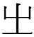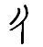[歲]于唐，亡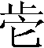？十二月。/乙卯卜，[何]贞：王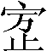歲，不冓雨？

第十一组：《合集》31345+《合集》31354
《合集》31345原著录号为《龟》2.22.16，为右肩胛骨的骨条，原骨现藏地不明。《合集》31354原著录号为《粹》1440，选用《善》10038，为右肩胛骨的骨条部分，原骨现藏中国国家图书馆。两骨密合，相邻卜旬辞皆附记“七月”。《合集》31345之“癸丑”与《合集》31354之“癸亥”两旬相连，旬旬相连是何组骨条上卜旬辞的一般规律。缀合后释文：
癸丑卜，何贞：旬亡？/癸亥卜，何贞：旬亡？七月。/癸酉卜，何贞：旬亡？七月。/癸未卜，何贞：旬亡？/癸巳卜，何贞：旬亡？七月。/癸卯卜，何贞：旬亡？八月。/癸丑卜，何贞：旬亡？八月。

第十二组：《合集》31462+《合集》31463
《合集》31462即《甲编》2652，为1929年秋冬之季第3次发掘所得，出土于大连东，原骨现藏台湾中央研究院历史语言研究所。《合集》31463原著录号为《历拓》7762，原骨现藏山东博物馆。两骨密合，字形、行款一致，皆为贞人的卜旬辞，兆序皆为三，癸卯、癸丑、癸亥三旬相连，符合何组骨条上卜旬辞的一般排列规律。缀合后其释文为：
癸卯卜，贞：旬亡？ 三/癸丑卜，贞：旬[亡] ？ 三 /癸亥卜，贞：旬亡？/ 癸酉卜，[贞：旬]亡？

第十三组：《合集》31351遥缀《合集》29724
《合集》31351原著录号为《续存下》836，原骨现藏旅顺博物馆。《合集》29724原著录号为《善》10245，原骨现藏中国国家图书馆。两骨卜辞字形、行款一致，皆为贞人何的卜旬辞，旬旬相连，月份相接。缀合后其释文为：
癸亥卜，□貞：旬亡□？/癸酉卜，何貞：旬亡？□七月。/癸未卜，何貞：旬亡？才八月。

第十四組：《补编》9484遥缀《合集》31764
《补编》9484与《补编》10389重，即《綴新》49，是严一萍先生将《合集》30959和《合集》29957缀合而成。笔者在严一萍先生缀合的基础上遥缀《合集》31764。《合集》30959即《甲编》2847，《合集》29957即《甲编》2526，两骨皆出自大连坑。《合集》31764即《甲编》2674，出土于大连东。三骨皆现藏台湾中央研究院历史语言研究所。两骨围绕祭祀事卜问，共卜是否选用“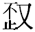”，宾组、花东皆有“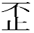”（宾组，《合集》20075；花东，《花东》478），为舞名。“”或为“”追加“又”旁而成，或为舞名。缀合后其释文为：
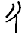歲□用？/癸酉卜，何贞：叀且雚？/贞：叀以用？/丙子卜，何贞：叀舊用？/贞：叀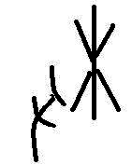用？ /丁丑卜，何贞：今夕雨？/…来…一…/乙丑…贞：叀……/乙丑卜，貞：弜？ 二/己卯贞：其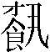？

第十五组：《合集》27720+《合集》29423遥缀《合集》29418
《合集》27720即《美国》547，原骨现藏美国大都会艺术博物馆。《合集》29423即选用《南博拓》1515，原著录号为《虚》1222，原骨现藏南京博物院。《合集》29418原著录号为《铁》10.2，原骨现藏地不明。前两片断痕契合，后一片与之遥缀，它们字形一致，内容都是有关“入马”的，与《合集》27721、27722、《补编》9264内容相关。其释文为：
癸丑卜，贞：左赤马其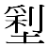，□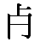？/…□？ 三/癸丑[卜]，□贞…马…/癸丑卜，贞：左赤马其，不？/□□□，…

第十六组：《补编》8866遥缀《补编》10068
《补编》10068即《綴新》47，是严一萍先生将《合集》31461与《合集》31465缀合而成，笔者在严先生缀合的基础上遥缀《补编》8866。《补编》8866即《甲编》2388，出土于横十三西戊。《合集》31461即《甲编》2510，出土于横十三、二五乙。《合集》31465即《甲编》2633，出土于大连东。三骨皆现藏台湾中央研究院历史语言研究所。它们都是贞人的卜旬辞，字形、用料、行款一致。缀合后其释文为：
癸丑卜，贞：旬亡？ 二/癸亥卜，贞：旬亡？/癸酉卜，贞：旬亡？ 二/癸丑卜，贞：旬亡？

第十七组：《合集》27671+《合集》27220
《合集》27220即《甲编》2407为1929年秋冬之季第3次发掘所得，出土于小屯村北横十三丙北支二北支，原骨现藏台湾中央研究院历史语言研究所。《合集》27671选用的是《善》15063，原骨现藏中国国家图书馆。两片为遥缀。《合集》27220下面一辞为贞人壴的卜旬辞，该辞倒刻，可能是习刻，其它两条卜辞都是对择日祭祀的卜问，贞人皆为何，有完整辞例的祭祀卜辞可见兆序“一”。《合集》27671为癸亥日，贞人何对选牲祭祀的残辞，有兆序“四”。此两片兆序和顺，贞人、字形一致，内容关联。其释文为：
癸卯卜，壴贞：旬亡？/癸亥卜，何贞：其烝鬯于且乙，叀翌乙丑？ 一/…卜，何…来…亥？/癸亥卜，何贞…其五… 四

第十八组：《合集》30106+《合集》30107+《合集》30108+《合集》30110遥缀《合集》30109
本组由5片龟腹甲密缀及遥缀而成。《合集》30106原著录号为《珠》1156，原甲为三井旧藏。《合集》30107原著录号为《粹》770，选用《善》7491，重见于《京》3856，原甲现藏中国国家图书馆。《合集》30108原著录号为《历拓》9874，原甲现藏天津博物馆。《合集》30110原著录号为《京》3855，选用《善》8237，原甲现藏中国国家图书馆。《合集》30109原著录号为《契》505，原甲现藏北京大学。五甲皆卜问“王”是否“冓雨”事，字形皆属何组一类早期，如王字无上横，冓字还未追加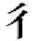旁或辵旁，雨字还未饰加上横等。《合集》30107和《合集》30109都附记“七月”，除《合集》30106由贞人専卜问外，其它四甲皆为贞人何的卜辞。缀合后其释文为：
戊寅卜：專贞：王不冓雨？/壬辰卜，何贞：王不冓雨？/壬辰卜，何贞：王不冓雨？七月。 一/癸巳卜，何贞：王不冓雨？七月。 一/□午卜，何□：王不冓[雨]？允不冓雨。

第十九组：《合集》31474遥缀《合集》31477遥缀《补编》10058+《合集》29721遥缀《补编》10059遥缀《补编》10057+《合集》31467
本组由7片龟腹甲密缀及遥缀而成。《合集》31474原著录号为《诚》29，原甲现藏中国国家图书馆。《合集》31477原著录号为《佚》316，重见于《美国》437，原甲现藏美国哥伦比亚大学。《补编》10058即《怀特》1326，原甲现藏加拿大皇家安大略博物馆。《合集》29721原著录号为《考郭》159，原甲现藏中国国家图书馆。《补编》10059原著录号为《历藏》24269。《补编》10057即《怀特》1334，原甲现藏加拿大皇家安大略博物馆。《合集》31467原著录号为《考文》117，原甲现藏中国国家图书馆。它们皆为贞人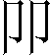的卜旬辞，其中《补编》10058、《合集》29721、《补编》10057、《合集》31467四片有兆序“二”，知其为成套卜旬辞的第二套，其第一套参见《补编》13367（《法国》18）。缀合后其释文为：
癸亥卜，贞：旬亡？/癸□[卜，]贞：[旬]亡[]？/[癸□]卜，贞：旬亡[]？/癸巳卜，[]贞：旬亡？ 二/癸卯[卜，]贞：旬[亡] ？ 二/[癸□]卜，[贞：旬]亡[]？/癸[巳卜]，贞：[旬]亡？ 在六月 二/癸未卜，贞：旬亡？/癸[□卜，贞：旬]亡？ 二/癸酉卜，[]贞：旬亡[]？ 二/[癸□]卜，[贞] ：旬亡？八月。

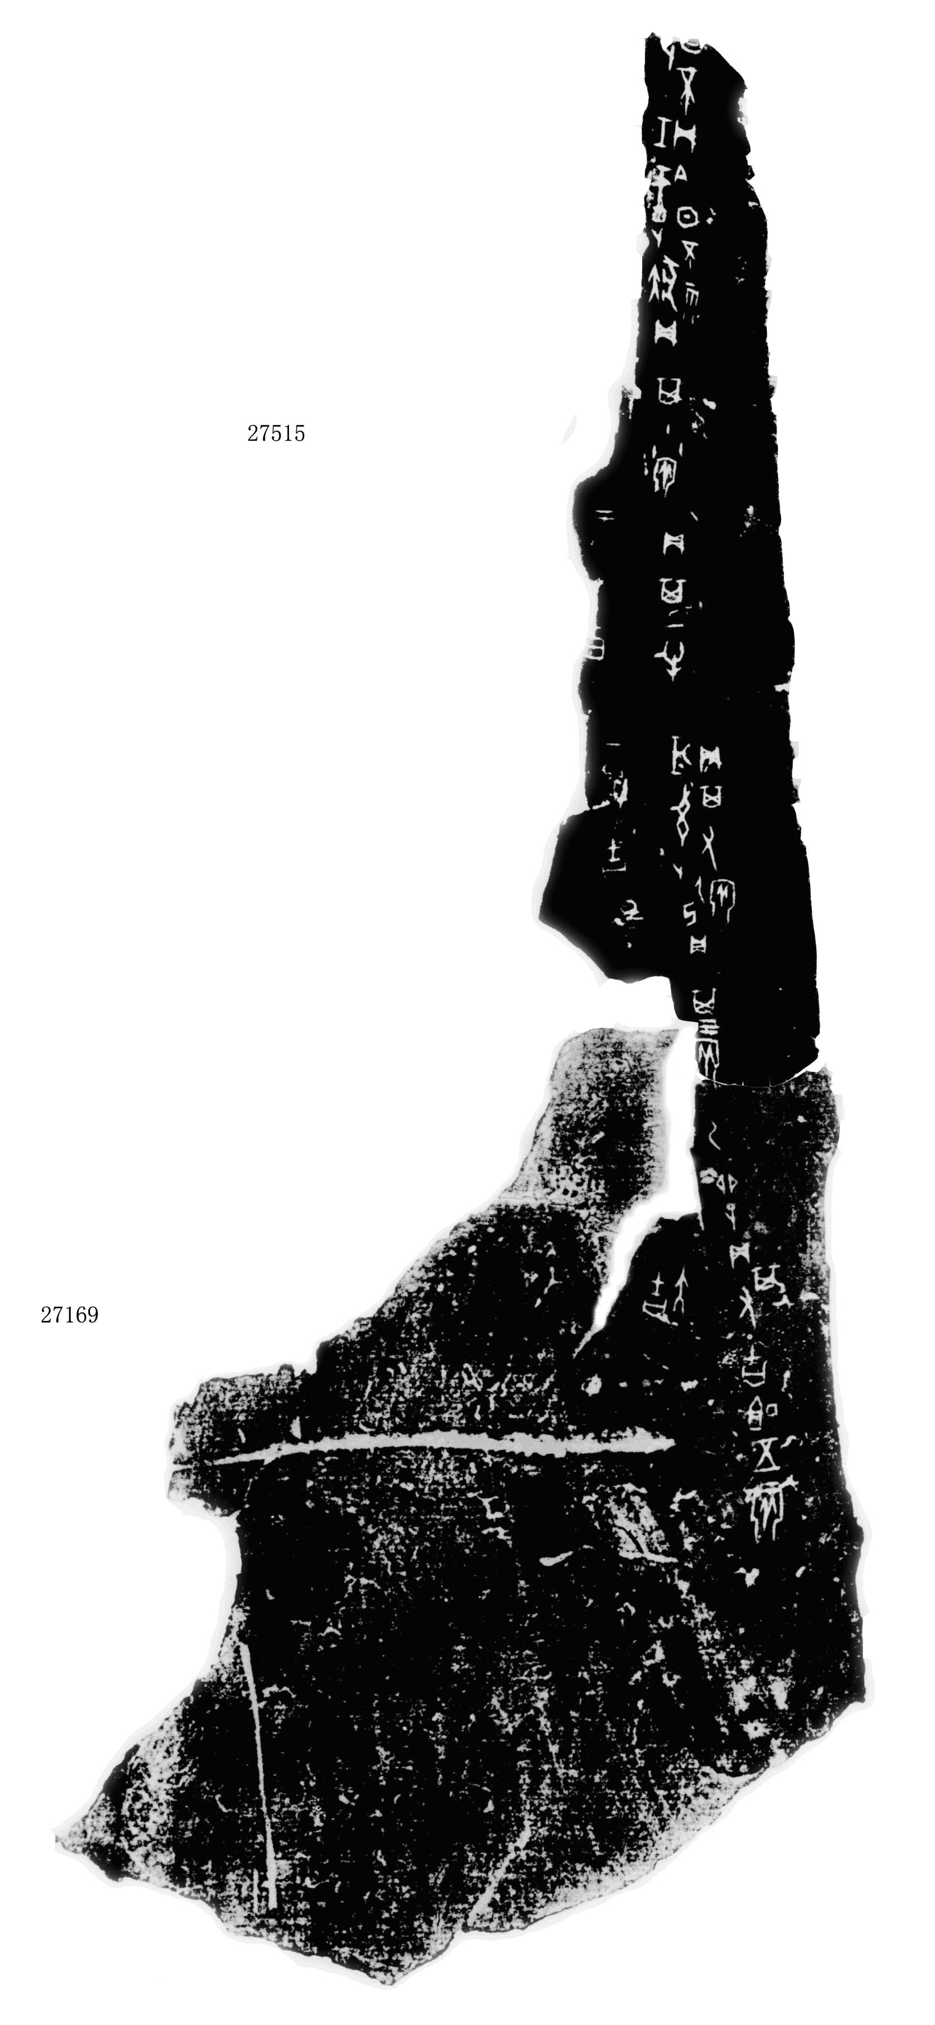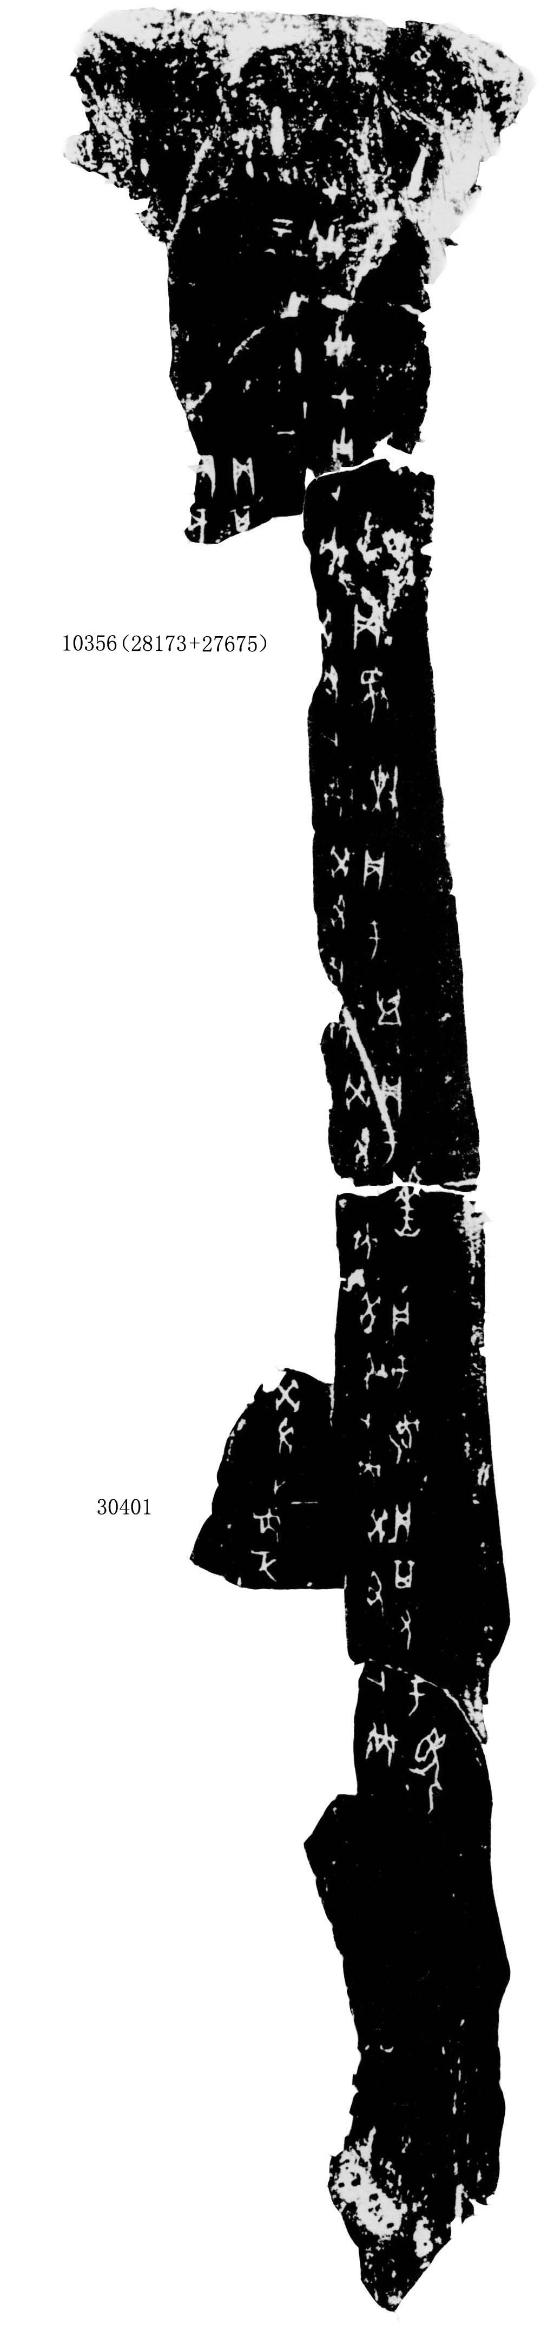
第一组 第二组

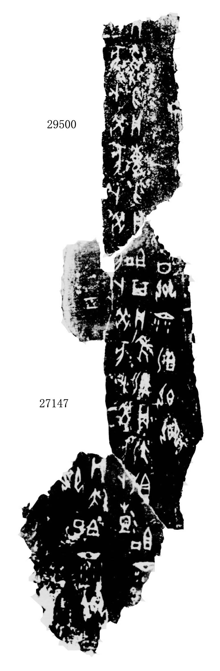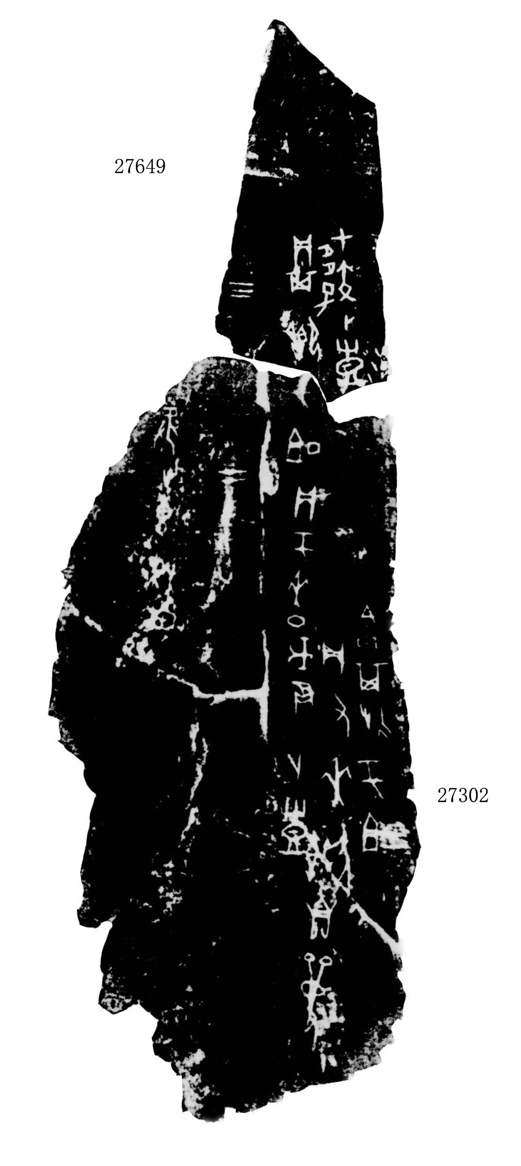
第三组 第四组

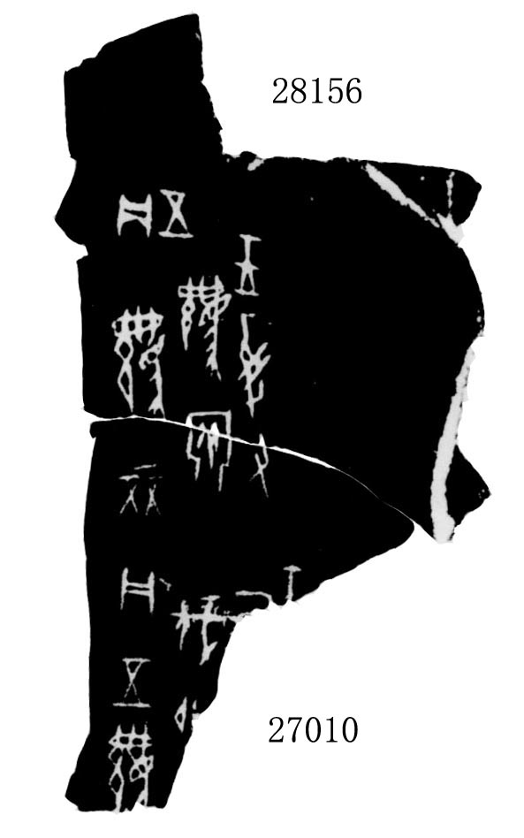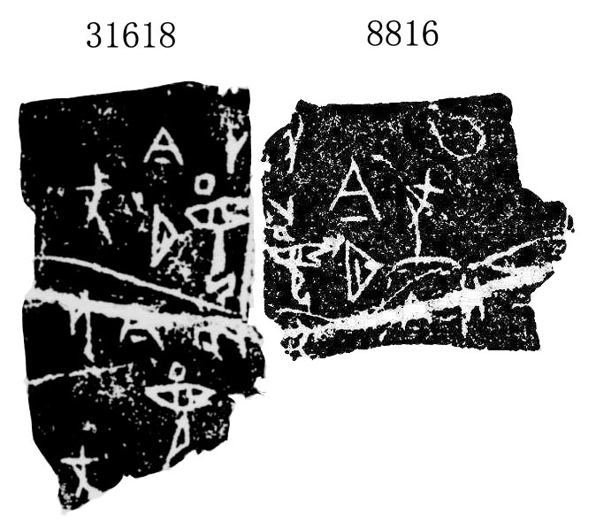
第五组 第六组

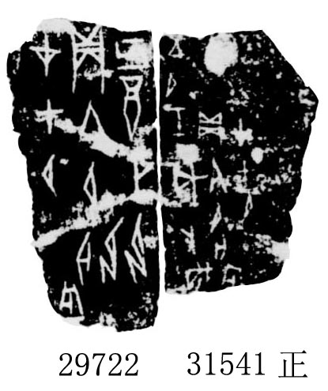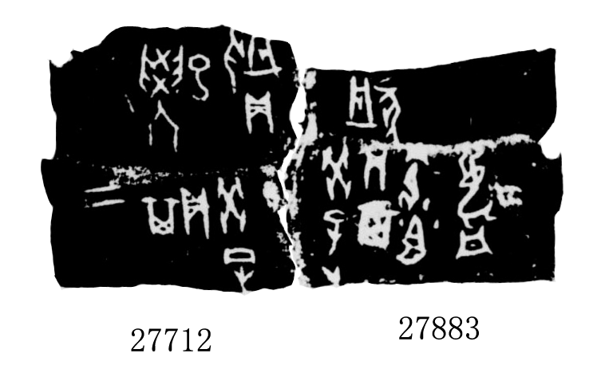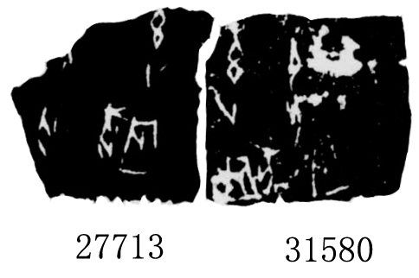
第七组 第八组 第九组

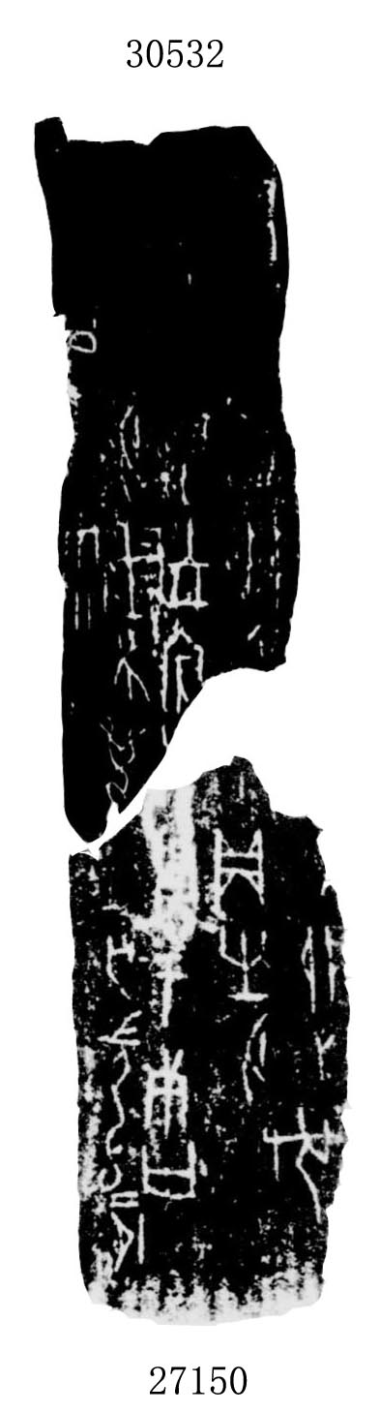 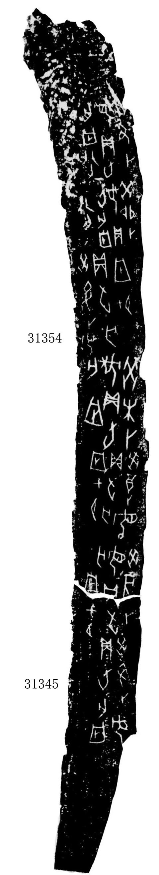 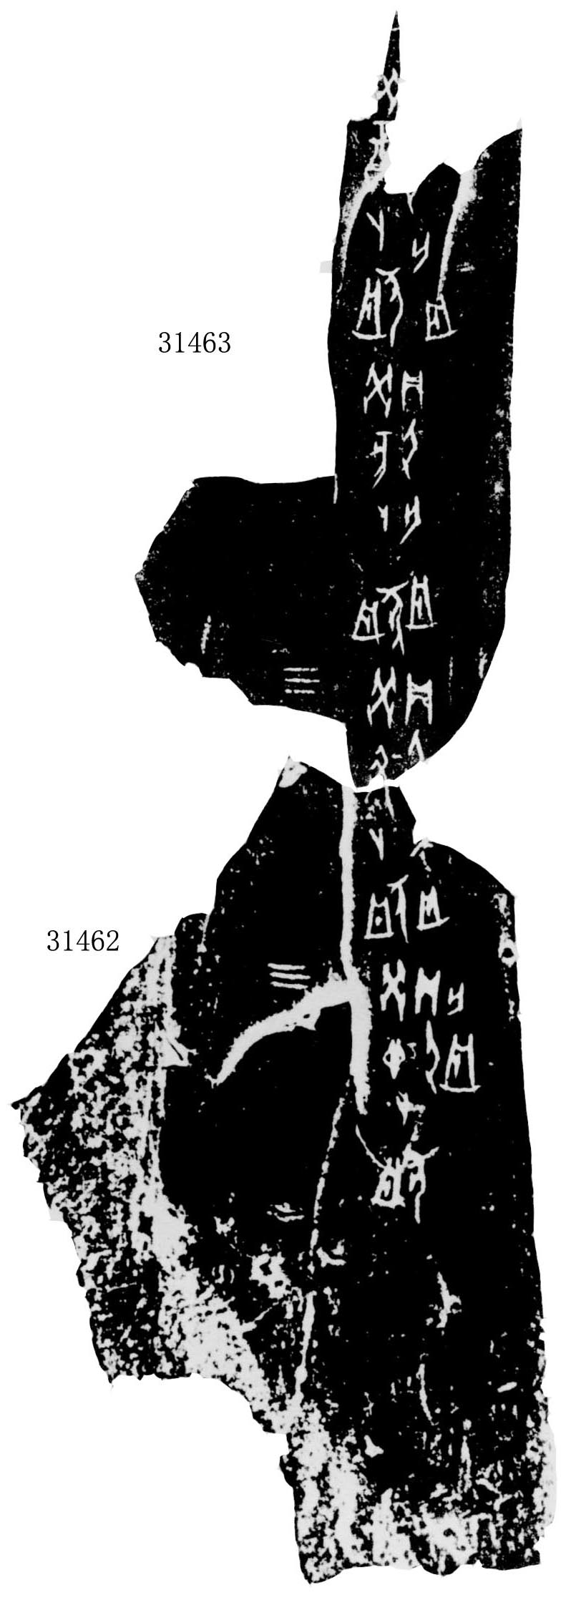第十组 第十一组 第十二组
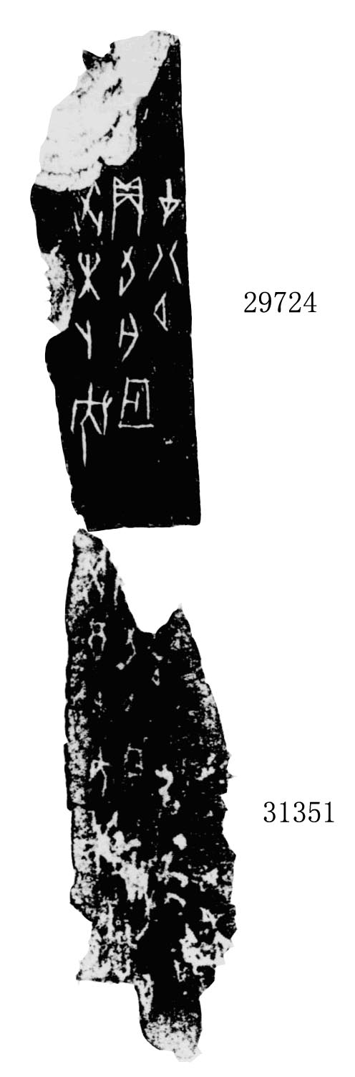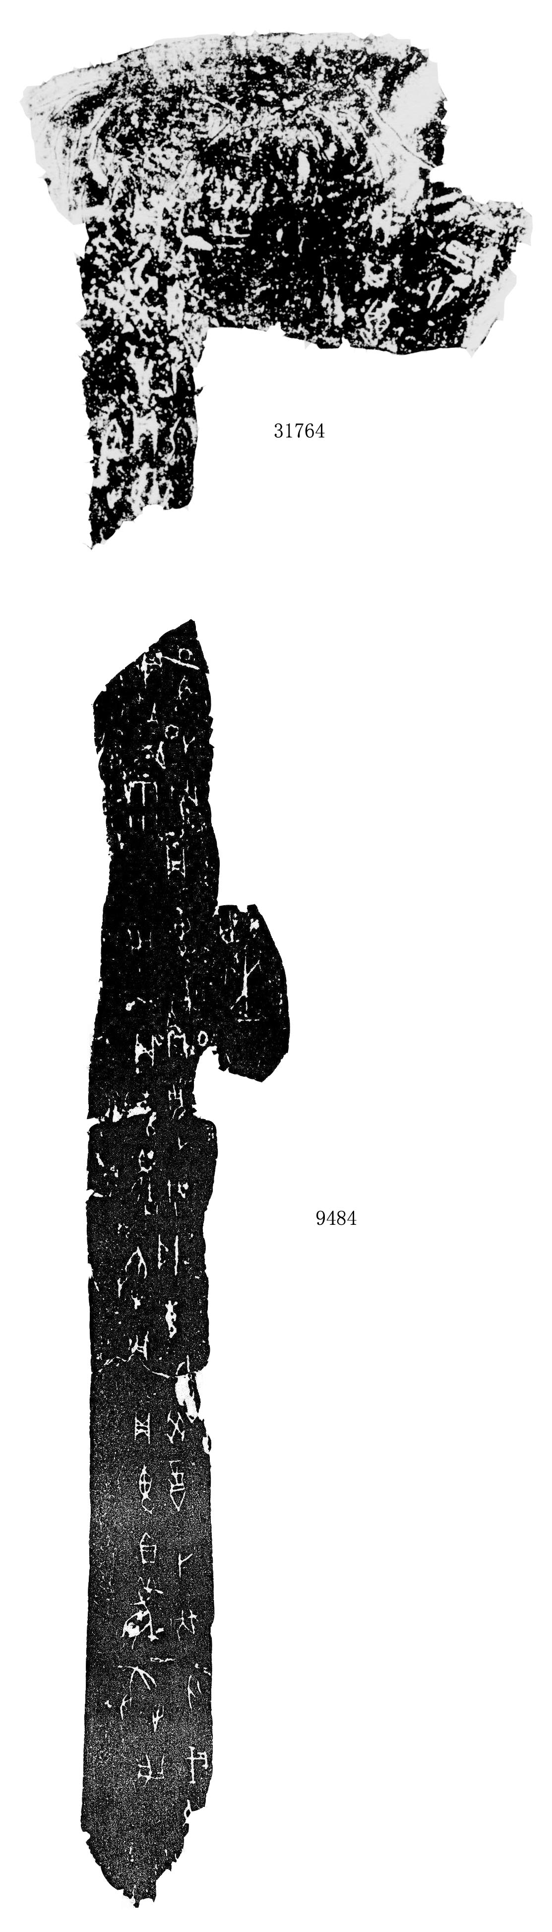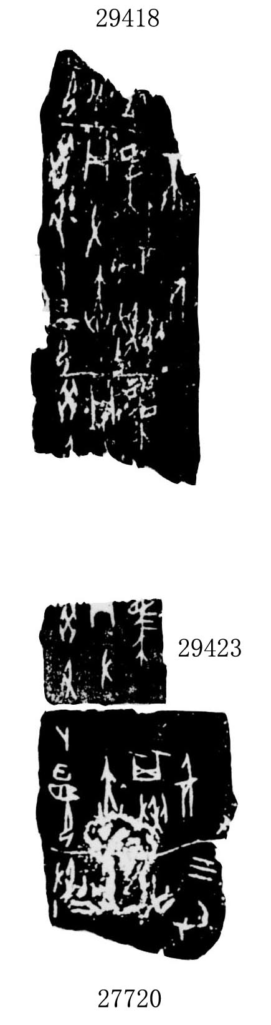
第十三组 第十四组 第十五组
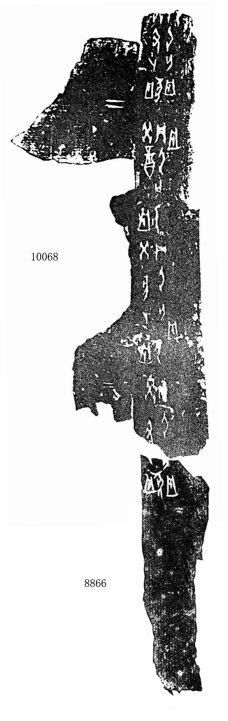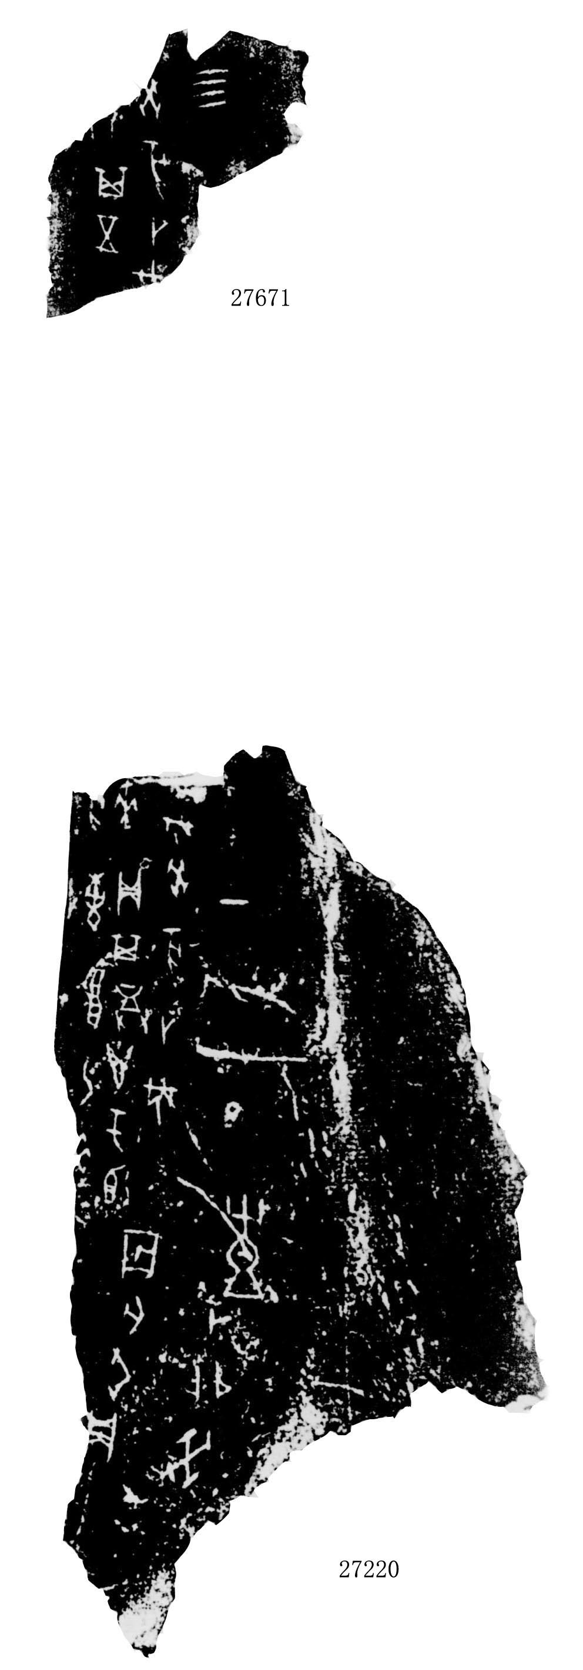
第十六组 第十七组
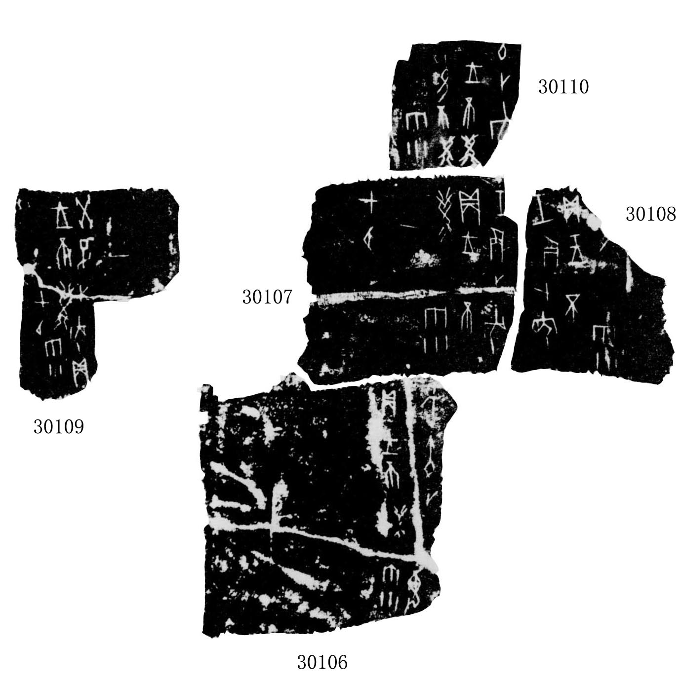
第十八组

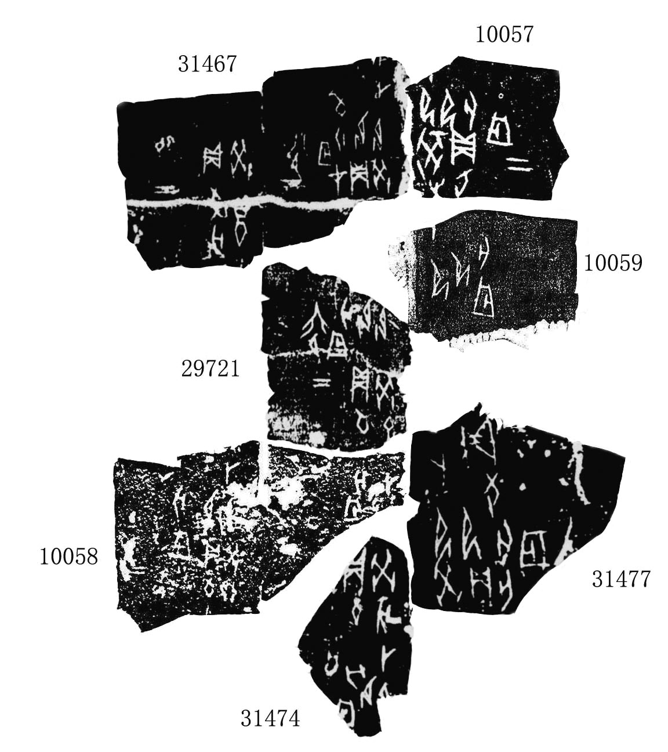
第十九组

